السؤال 1 : ذهب جمهور الفقهاء الى القول بوجوب الشورى
الاجابة
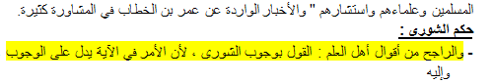
صواب
السؤال 2 : ليس في صحيح النصوص ما يعارض صريح العقول البشرية
الاجابة
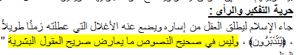
صواب
السؤال 3 : الانظمة السياسية لا تختلف بحسب مصدر السلطة وبنية الدولة
الاجابة
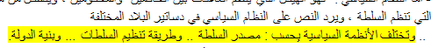
خطأ
السؤال 4 : نصت السنة النبوية على إلزام الدولة الإسلامية بنظام محدد لاهل الشورى
الاجابة
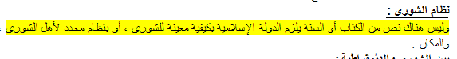
خطأ
السؤال 5 : التأليف في اسس النظام السياسي الإسلامي غالبا يأخذ منحنيين منها: مصنفات منفردة
الاجابة
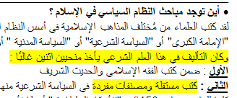
صواب
السؤال 6: السياسية في لغة العرب تعني تدبير الأمور والقيام بإصلاحها
الاجابة
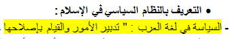
صواب
السؤال 7 : لايجوز قتل من لم يقاتل من النساء والأطفال والمدنيين
الاجابة
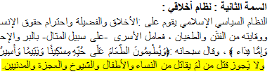
صواب
السؤال 8 : يقول احد الباحثين: " إن المسلمين بتخلفهم في الجانب العلمي إنما يبتعدون عن الخط الإسلامي الصحيح
الاجابة
صواب
السؤال 9 : الحكم في النظام الديمقراطي يكون للأقلية دائما
الاجابة
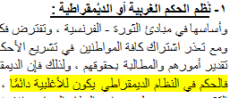
خطأ
السؤال 11: العبادة لها أصلان: الإخلاص والمتابعة
الاجابة
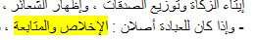
صواب
السؤال 12: السياسة الشرعية تقف على مانطق به الشرع المطهر
الاجابة
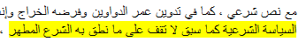
يعني خطأ
السؤال 13: دولة الإسلام تهدف الى تهيئة المجتمع الإسلامي للقيام بالعبادة بالمعنى الشامل
الاجابة
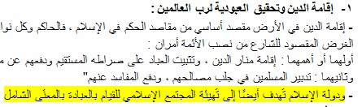
صواب
السؤال 14: يهدف النظام الساسي الإسلامي إلى نشر رسالة الإسلام في الأرض بكل الوسائل المشروعة الممكنة
الاجابة
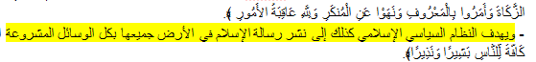
صواب
السؤال 15: نظم الحكم الغربية اساسها تفترض ان المشاركة السياسية لجميع المواطنين
الاجابة
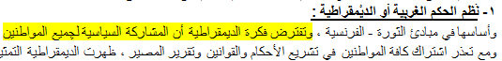
صواب
السؤال 16: النظام الإسلامي هو النظام الوحيد في تاريخ البشرية الذي أكرم أتباع الاديان الأخرى
الاجابة
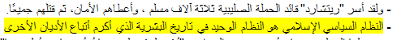
صواب
السؤال 17: قال تعالى: ( فَلْيُمْلِلْ وَلِيُّهُ بِالْعَدْلِ ) فهنا أمر بالعدل في الأمور المالية
الاجابة
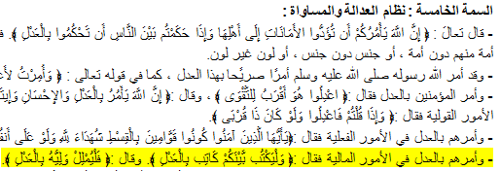
صواب
سؤال 18 : إن الإسلام يحفظ قيمة الإنسان ويعظم حرمته في حضوره ويدل على ذلك قوله صلى الله عليه وسلم :( ولايغتب بعضكم بعضا (
الاجابة
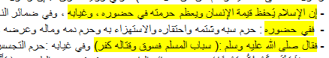
خطأ
السؤال 19: يُعرّف الاجتهاد بأنه اتفاق المجتهدين في عصر من الصور على حكم شرعي
الاجابة
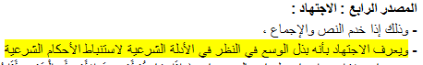
خطأ
السؤال 20: كتاب تسهيل النظر وتعجيل الظفر لابي يعلى الفراء
الاجابة
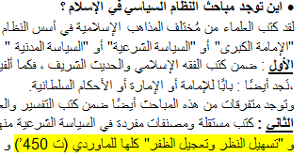
خطأ
السؤال 21: يقول المؤرخ الشهيد " غوتساف لوبون": (الحق أن الأمر لم تعرف فاتحين متسامحين مثل العرب, ولادينا سمحا مثل دينهم )
الاجابة
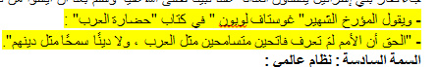
صواب
السؤال 22: السياسية في المنظور الإسلامي لاتقف على ما نطق به الشرع الشريف بل يشترط أن لا تخالفه
الاجابة
صواب
السؤال 23: من اهداف النظام السياسي في الإسلام العناية بالاقتصاد والإعلام وإصلاح دنياهم
الاجابة
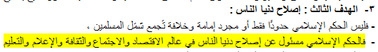
صواب
السؤال 24: قتل من العرب سنة 1670 ثلاثة ملايين لما أجلى النصارى المسلحون من اسبانيا
الاجابة
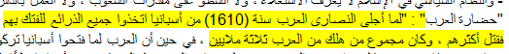
خطأ
السؤال 25: يعتمد النظام السياسي في نظرته لتكوين الدولة على المواقع الجغرافية
الاجابة
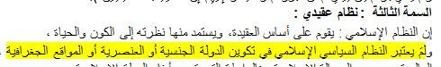
خطأ
السؤال 26: نظم الحكم الديكتاتورية: هي التي لا رأي للشعب فيها
الاجابة
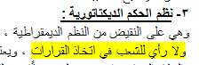
صواب
السؤال 27: الحرية من قواعد النظام السياسي الإسلامي
الاجابة
صواب
السؤال 28: من مقاصد الشورى واهدافها: تأليف القلوب واستخراج الرأي فيما لم ينزل به نص من كتاب أو سنة
الاجابة
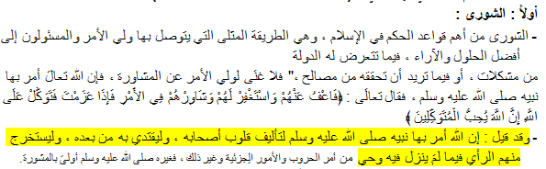
صواب
السؤال 29: من مصادر النظام السياسي في الإسلام الإجتهاد ويدل على ذلك كما جاء في الحديث "عليكم بسنتي وسنة الخلفاء الراشدين"
الاجابة
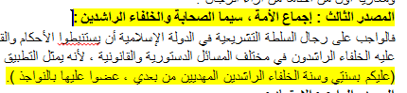
خطأ
السؤال 30: نظم الحكم الشرقية: تقوم على اساس الفلسفة الماركسية
الاجابة
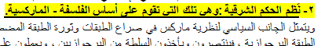
صواب
السؤال 31: يتميز النظام السياسي الإسلامي عن الانظمة السياسية الأخرى بميزات ترشحه لقيادة البشرية جمعاء
الاجابة
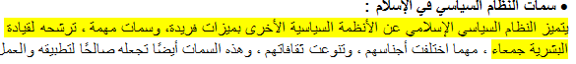
صواب
السؤال 32: تدوين الدواوين من امثلة الإجتهاد في السياسة الشرعية
الاجابة
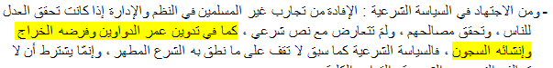
صواب
السؤال 33: النظام السياسي يتميز انه عالمي ويدل على ذلك قوله تعالى: ﴿وَمَا هُوَ إِلاَّ ذِكْر لِّلْعَالَمِينَ ﴾
الاجابة
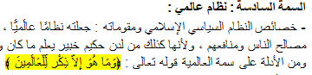
صواب
السؤال 34: أهم ما يمتاز به النظام الإسلامي أنه نظام بشري قائم على العدل
الاجابة
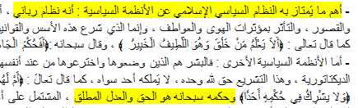
خطأ
السؤال 35: القانون الجنائي لم تحدد العقوبات المقدرة إلا لخمس فئات من المجرمين
الاجابة
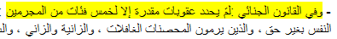
صواب
السؤال 36: من مقاصد الحكم في الإسلام هو إقامة الدين في الأرض
الاجابة
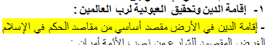
صواب
السؤال 37: قال الله تعالى: ( إِنَّ اللَّهَ يَأْمُرُكُمْ أَنْ تُؤَدُّوا الْأَمَانَاتِ إِلَى أَهْلِهَا وَإِذَا حَكَمْتُمْ بَيْنَ النَّاسِ أَنْ تَحْكُمُوا بِالْعَدْلِ ) فالآية تأمر بالعدل بين جنس الناس
الاجابة
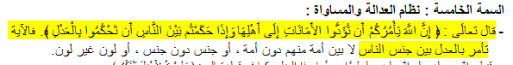
صواب
السؤال 38: النظام الإسلامي يحسن معاملة الذين لم يدخلوا فيه حتى ولو كانوا معتدين
الاجابة
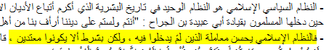
خطأ
السؤال 39: فصل الدين عن الدولة ليس له وجود الا في المجتمع النصراني
الاجابة
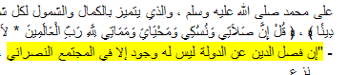
صواب
السؤال 40: يطلق على مصطلح النظام السياسي السياسة المدنية
الاجابة
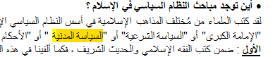
صواب
السؤال 41: في الحديث: (كانت بنو اسرائيل تسوسهم الأنبياء) أي تتولى سياسة امورهم المالية فقط
الاجابة
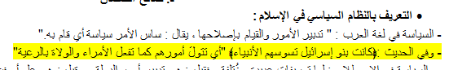
خطأ
السؤال 42: المصدر الثالث من مصادر النظام السياسي في الإسلام هو إجماع الأمة
الاجابة
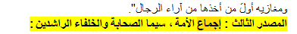
صواب
السؤال 43: النظام السياسي في الإسلام نظام كامل يتلازم معه الشمول لكل مايحتاجة الناس على الإطلاق
الاجابة
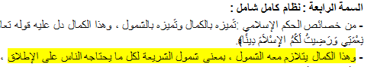
صواب
السؤال 44: اساس نظم الحكم الغربية مبادئ الثورة الفرنسية
الاجابة
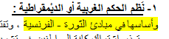
صواب
السؤال 45: السنة النبوية مثل القرآن الكريم في التشريع وإفادة الأحكام
الاجابة
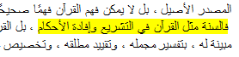
صواب
السؤال 46: قال الفضيل بن عياض: "إن المؤمن يستر وينصح, والفاجر يهتك ويُعيِّر"
الاجابة
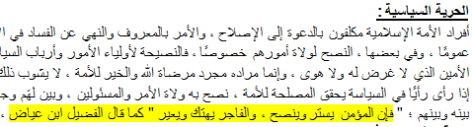
صواب
السؤال 47: تدبير المسلمين في جلب مصالحهم, ودفع المفاسد عنهم هو من مقاصد الشرع في الائمة
الاجابة
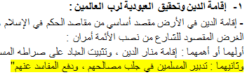
صواب
السؤال 48: اهم مقومات الديموقراطية الحرية المقيدة
الاجابة
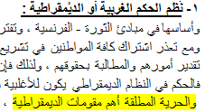
خطأ
السؤال 49: لقد أسر " ريتشارد" قائد الحملة الصليبية ثلاثة آلف مسلم, وأعطاهم الأمان ثم قتلهم جميعا
الاجابة
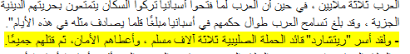
صواب
السؤال 50: قال تعالى ( فَلَا تَتَّبِعُوا الْهَوَى أَنْ تَعْدِلُوا ) فهذا تحذير منه سبحانه بترك العدل
الاجابة
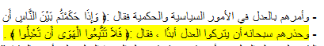
صواب
السؤال 51: السياسة في الاصطلاح : لها تعريفات عديدة منها: تدبير أمور الدولة
الاجابة
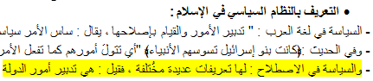
صواب
السؤال 52: الديموقراطية قرينة الحرية والعدل
الاجابة
خطأ
السؤال 53: المراد بتعريف النظام السياسي علم وفن فقط
الاجابة
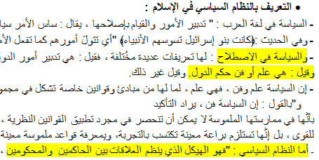
خطأ
السؤال 54: من مصادر النظام السياسي في الإسلام القرآن الكريم
الاجابة
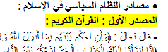
صواب
السؤال 55: نظم الحكم يقسمها شراح القانون الدستوري إلى خمسة انواع
الاجابة
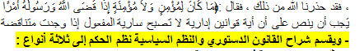
خطأ
السؤال 57: الرابطة التي تجمع أبناء الدولة الإسلامية هي رابطة اللغة العربية
الاجابة
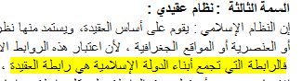
خطأ
السؤال 57: الرابطة التي تجمع أبناء الدولة الإسلامية هي رابطة اللغة العربية
الاجابة
خطأ
السؤال 58: ظهرت الديموقراطية التمثيلية عندما تعذر اشتراك كافة المواطنين في تشريع الأحكام والقوانين
الاجابة
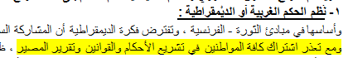
صواب
السؤال 59: النظام السياسي في الاسلام لا يعرف الاستعلاء ولا السطو على مقدرات الشعب
الاجابة
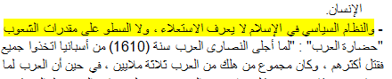
صواب
السؤال 60: النظام الاسلامي يتميز بربانية الوجهة
الاجابة
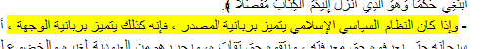
صواب

